Actividad 2.1. La cena de Dino
En esta actividad tenemos que ayudar a Dino a que se coma toda su comida (que, lamentablemente por ahora, está compuesta de hamburguesas y tortas). Fijate que, aunque siempre son 6 porciones, las comidas no aparecen siempre en el mismo lugar, y tampoco hay siempre la misma cantidad de hamburguesas. Construí un programa que ayude a Dino a comer cualquiera de sus cenas.
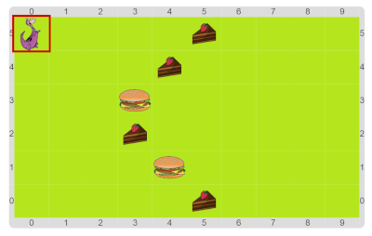
Para que la solución resulte sencilla, es recomendable planificar una estrategia de solución antes de empezar. Y para esto, es importante que sepas cómo funciona cada uno de los comandos primitivos que te permiten darle instrucciones a Dino.
Pastilla: Atención con la condición
Dado que al final de cada fila puede haber o bien una hamburguesa o bien una torta, la condición para que Dino se detenga cuando encuentra la comida es un poquito más compleja que en las actividades anteriores. ¿No sería interesante poder definir nuestros propios sensores?

